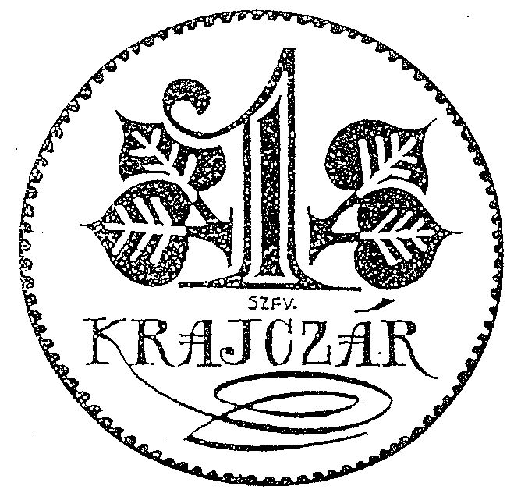 | KRAJCZÁROS ALAPÍTVÁNY
 | - közhasznú szervezet -
 | Adószám: 18481776-1-07; Otp 11736116-20124496
 | Székhely: 8000 Székesfehérvár., Bártfai u. 41.B
 | Tel: +36/30/9566-736, Fax: - - - E-mail: krajczaros@t-online.hu
Honlapjaink: www.krajczarosalapitvany.hu és http://krajczaros.uw.hu és http://haemgo.uw.hu és www.hadisirgondozas.hu és http://haemgo.hu és http://www.facebook.com/krajczaros.alapitvany

https://www.facebook.com/groups/1826910277549148/ + https://www.facebook.com/groups/846772128758909/ https://www.facebook.com/azemlekezethangja/

KIMUTATÁS

a fenti civil formáció által 2019. évben elvégzett főbb közhasznú tevékenységekről

1) február hóban – kopjafa és közös megemlékezés a dévai gyerekotthon lakóival a PISKI csata 170. évfordulóján

2) áprilisban meghívásos koszorúzáson részvétel Ieperben (Ypres/Ypern – Belgium) elsőként magyar civil szervezetként, valamint békefa ültetés emlékparkban és emléktábla elhelyezés

3) májusban Fehérváron a püspökség udvarán tavaly ültetett békefa mellett emléktábla avatás

4) júniusban diákokkal karbantartás Visintiniben a magyar kápolnában + Kobaridban és San Martino del Carsoban békefa ültetés és emléktábla elhelyezés

5) a nyár folyamán három hadisírgondozó tábor a Felvidéken középiskolások részvételével

6) augusztusban Szegeden és Fehérváron 1-1 hetes alkotótábor hazai és határon túli művészekkel

7) szeptember 01-től „Az emlékezet hangja” címmel Fehérváron a fekvő katona mellett minden este a takarodó dallam előadása – emlékezet őrző és hagyományélesztő célzattal

8) októberben Repejovban (Sk) a Felvidéken kopjafa és emléktábla elhelyezés

9) októberben – immáron hagyományosan - kegyeleti túra Ukancban (Slo)

10) november 11-én nemzetközi gyertyagyújtási akció – 10. alkalommal (Fehérváron 13 helyszínen)

11) Számtalan koszorúzással egybekötött kegyeleti megemlékezésen részvétel

12) január – november időszakban 10 helyszínen festmény kiállítás

Székesfehérvár, 2019. november 22-én

Tisztelettel:
Németh István
- kuratórium elnök –

